数学新授课导学单参考模本
江苏省仪征中学2019-2020学年度第二学期高一数学学科导学单
1.3.2空间几何体的体积的求法
【学习目标】
1．掌握空间几何体的体积公式；
2．掌握简单几何体的体积的求法。
【学习内容】
导读1：空间几何体的体积公式及推导：阅读课本56—59页，填写下面表格

几何体 | 体积公式
柱体
锥体
台体
球体

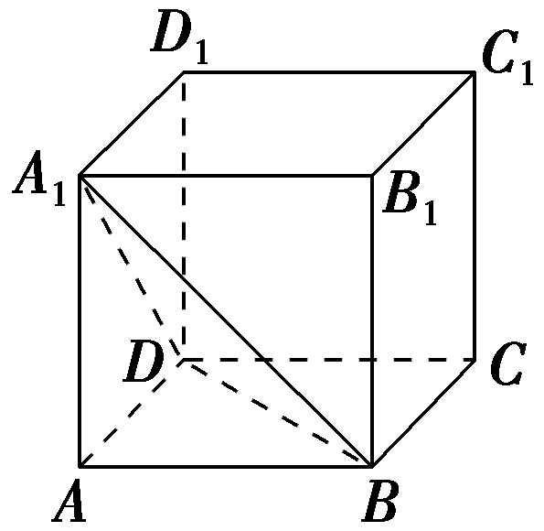
导练1：空间几何体的求法
例题. 如图所示，正方体ABCDA₁B₁C₁D₁的棱长为1，
(1) 求三棱锥AA₁BD的体积.

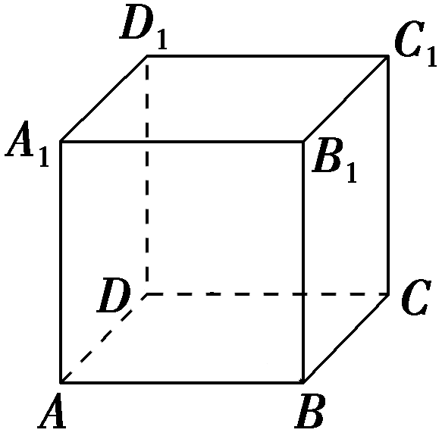

(2) 求四面体C₁A₁BD的体积.

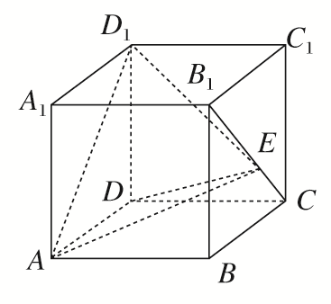
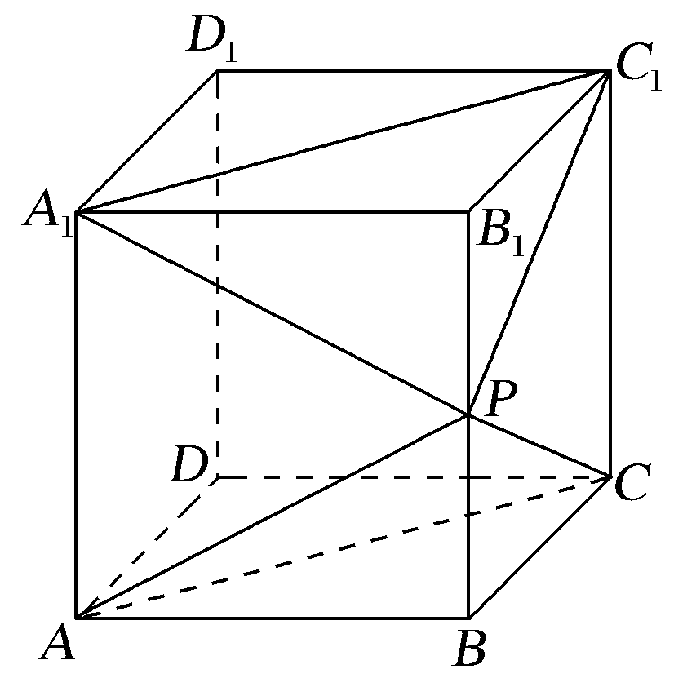
变式：有一个三棱锥，各个棱的长均为$\sqrt{2}$ ，求与这个三棱锥各条棱都相切的球的体积。
(3) E为线段B₁C上的一点，求三棱锥A－DED₁的体积．

(4)P是棱BB₁的中点，求四棱锥P－AA₁C₁C的体积．

导思1：总结空间几何体体积的求法.

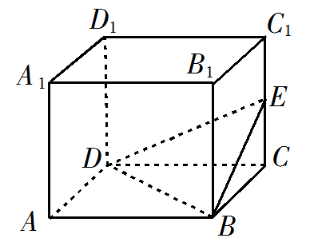
【学习反馈】（选用）
1.如图，长方体的体积是120，E为的中点，
则三棱锥E−BCD的体积是（ ）
A.8 B. 18 C.10 D.12

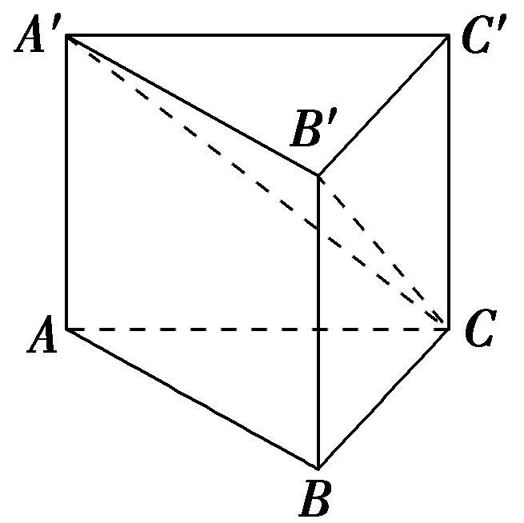
2.如图，ABCA′B′C′是体积为1的棱柱，则四棱锥C$AA^{'}BB^{'}$的体积是（ ）
A. B.
C. D.

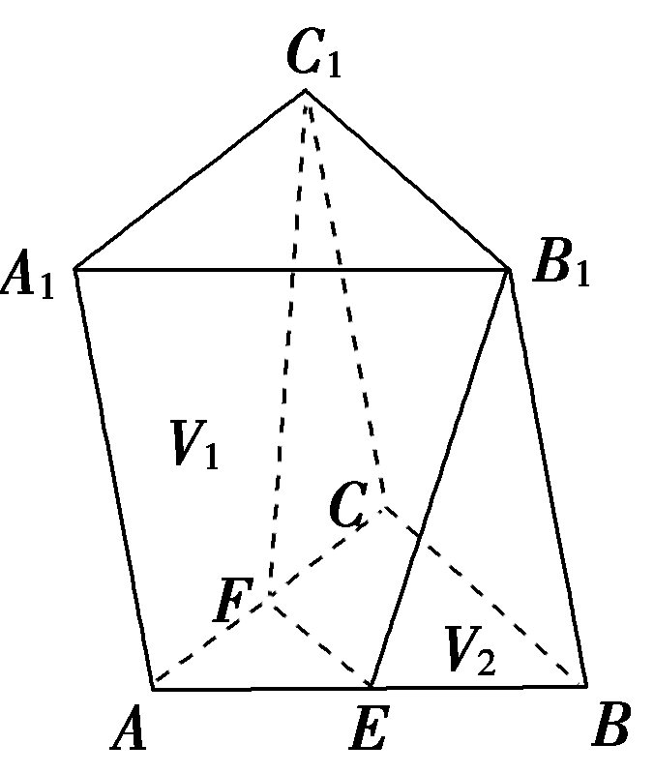
3.如图，在三棱柱ABCA₁B₁C₁中，若E、F分别为AB、AC的中点，
平面EB₁C₁F将三棱柱分成体积为V₁、V₂的两部分，那么V₁∶V₂＝（ ）
A.7:5 B.7:4
C.6:5 D.6:4

思考. 如图所示，在多面体ABCDEF中，已知四边形ABCD是边长为1的正方形，
且△ADE、△BCF均为正三角形，EF∥AB，EF＝2，则该多面体的体积为（ ）
A． B． C． D．
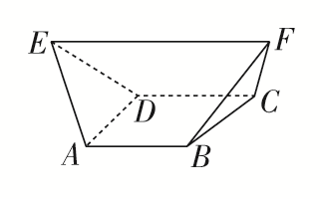
导思2：通过本课的学习你有何收获？

